台南市100 學年度「提升國小教師健康教育專業能力」校本培訓成果表
參與學校 | 大山國小、培文國小、港尾國小
辦理地點 | 港尾國小視聽教室 | 參加人數 | 80人
填表人 | 李淑敏 | 辦理日期 | 101 年 3 月 14 日
研習活動成果相片
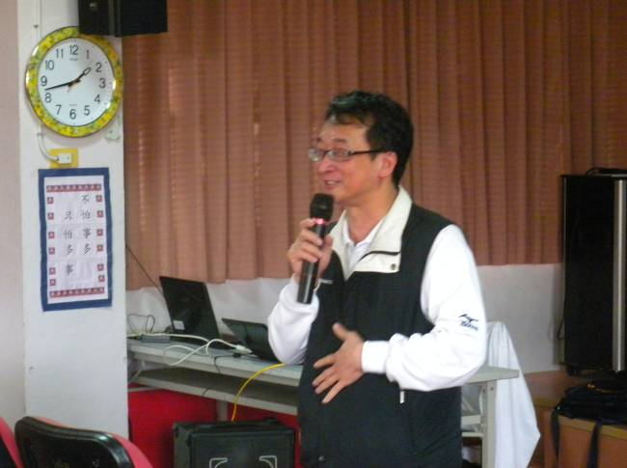 |  | 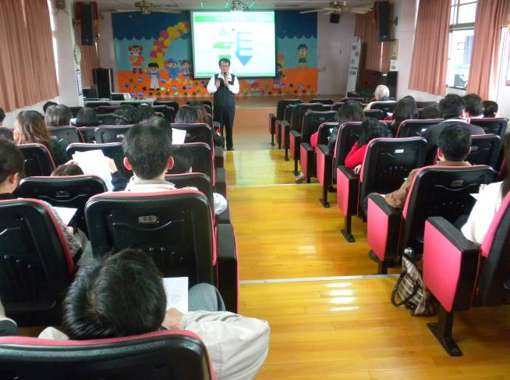
講師：陳振輝主任 |  | 主題：「群體健康」之重要教學意涵
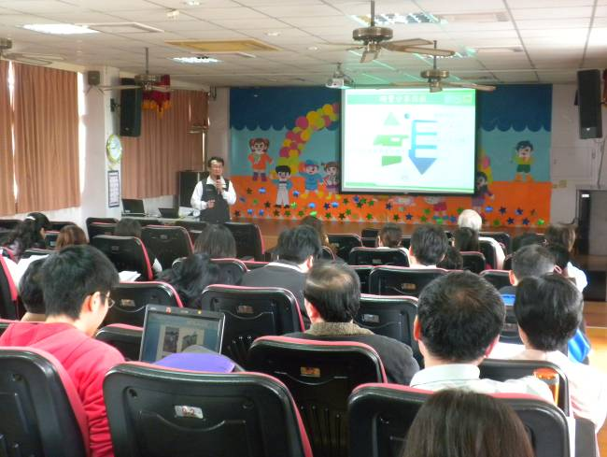 |  | 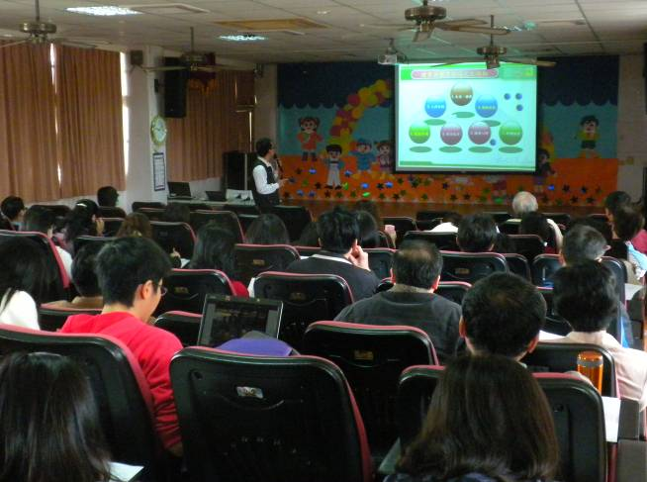
講師準備的教材豐富多元 |  | 解說用的範例切合主題
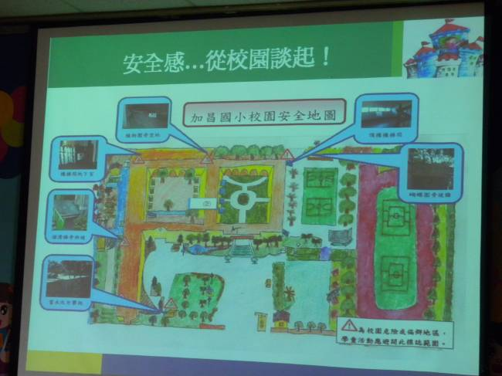 |  | 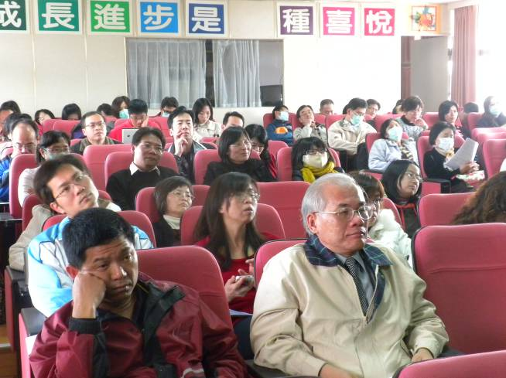
主題：「安全與急救」之重要教學意涵 |  | 學員認真聽講

